Stundenabriss – AVIVA Modell (08:00 – 08:50)
Grobziel: Die Schüler und Schülerinnen aktivieren ihr Vorwissen zum Thema pflanzliche Fette.
Kompetenzen | Methode | Lehrmittel | Lehrstoffinformation | Dauer
 |  |  | Vorstellung der eigenen Person.  Anwesenheitsliste kontrollieren.  Bitte die SuS ein Namenskärtchen zu erstellen. | 5 min  (08:00 – 08:05)
Die SuS erkennen um welches Thema es sich handelt. | LSG |  | Ich zeige den SuS folgende Produkte:  - Margarine  - Schokolade  - Mars  - Prinzenrolle  - Müsli  - Ricola  Und befrage sie, ob sie wissen was diese Produkte gemeinsam haben.  Antwort: Palmöl  Dabei werden sie auf das Thema pflanzliche Fette hingeleitet. | 5 min  (08:05 – 08:10)
Die SuS kennen die verschiedenen Arten der Fette.  Sie SuS wiederholen die Aufgaben von den Fetten im menschlichen Körper.  Die SuS können die Fettsäuren nach ihrer Qualität unterscheiden. | EA/LSG | PPP, Mindmap, | Die Arbeitsblätter + Mindmap werden ausgeteilt.  Mindmap:  Hier sind bereits alle Überpunkte angeführt. Die SuS sollen im Laufe der Stunde die Mindmap vervollständigen.  Die SuS aktivieren ihr Vorwissen und erläutern die Einteilung und die Aufgaben von den Fetten.  Gemeinsam erläutern wir folgende Punkte:  - Pflanzenöle  - Aufgaben der Fette und Öle  - Allgemeine Einteilung  - Verwendung in der Küche  - Küchentechnische Eigenschaften  Anhand der Tabelle zu den Fettsäuregehalt ausgewählter Öle vergleichen die SuS die Öle und ermitteln die wertvollsten. | 10 min  (08:10 – 08:20)
Die SuS verstehen die Herstellung von Pflanzenöl. | LSG | PPP, AB 1, | Anhand des Videos „Mallorca Herstellung von Olivenöl“ von Youtube, wird die Herstellung von Öl wiederholt.  Video zu Herstellung von Olivenöl  https://www.youtube.com/watch?v=XcJdvQ903z8  Besprechung:  - Herstellungsverfahren  - Bezeichnungen von Speiseölen | 10 min  (08:20 – 08:30)
 |  |  | Theoretischer Input:  - Emulgatoren  - Fetthärtung  Margarineherstellung:  - Wo gehören die Inhaltsstoffe dazu?  In die Fettphase, oder in die Milch-Wasser-Phase?  Anhand der PPP erkläre ich den SuS die Herstellung von Margarine.  Ich befrage die SuS ob sie wissen was besser ist? Margarine, oder Butter! | 10 min  (08:30 – 08:40)
Die SuS kennen die Ernährungsempfehlung zu den Fetten. | GA | - Arbeitsblatt, PPP | Bedarfsdeckung:  Ausschnitt aus den 10 Regeln der ÖEG (Österreichische Ernährungsgesellschaft)  Besprechung der Ernährungsempfehlung. | 10 min  (08:40 – 08:50)
 |  | - Broschüre von Néstle: Fette und Öle | Austeilen der Broschüren von Néstle über Fette und Öle.  SuS sehen sich die Broschüren an. | 5 min  (08:45 – 08:50)

Abkürzungs- & Farbmarkierungserklärung:
K | Kontakt | A | Ankommen und einstimmen | E | Einstieg | S | Schüler/ Schülerinnen
I | Information | V | Vorwissen aktivieren |  |  | LSG | Lehrer Schüler Gespräch
O | Organisation | I | Informieren | E | Erarbeitung | SZ | schülerzentriert
S | Selbsterarbeitung | V | Verarbeiten |  |  | EA | Einzelarbeit
K | Kontrolle | A | Auswerten | E | Ergebnissicherung | AB | Arbeitsblatt
 |  |  |  |  |  | PA | Partnerarbeit
 |  |  |  |  |  | GA | Gruppenarbeit
 |  |  |  |  |  | PPP | Power Point Präsentation

Lehrplan:
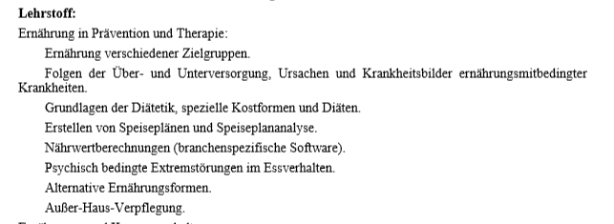

Quellenangaben:
Bücher:
- „Einführung in die Ernährungslehre“ von Ernst Kofrányi, Willy Wirths
- „Ernährung – bewusst, aktuell, lebensnah“ von Reischl, Rogl, Weidlinger
- „Erlebnis Ernährung“ von Reischl, Rogl, Weidlinger
- „Ernährungswissenschaft“ von Jutta Farhadi, Hilka de Groot
- „Methoden-Manual – Neues Lernen“ von Günther Gugel
- „Kreativ Ernährung entdecken“ von Rita Richter
- „Ernährungslehre Arbeisblätter“ von Cornelia A. Schlieper

Methodisch didaktische Verweise (Theoriegeleitete Planung):
Nachdem ich in die Klasse komme, begrüße ich alle SuS und stelle mich kurz vor. Danach kontrolliere ich die Anwesenheit und bitte die SuS ein Namenskärtchen zu erstellen. | 5 min
Anhand ausgewählter Lebensmittel versuche ich die SuS auf das heutige Thema hinzuführen.  Ich befrage die SuS, ob sie sich vorstellen können, was die Produkte gemeinsam haben.  Antwort: Palmöl  Zu welchen Nährstoffen gehört das Palmöl? Pflanzliche Fette!  Dabei versuche ich bereits das Vorwissen der SuS zu aktivieren. | 5 min
Vorwissen aktivieren:  - Aufgaben der Fette  - Einteilung der Fette  Im wirksamen Unterricht erhalten die lernenden immer wieder Gelegenheiten, die neuen Inhalte mit ihrem vorhandenen Wissen, mit ihren Erfahrungen oder auch Gefühlen zu verbinden. Wenn die mentalen Netze, die die Schülerinnen und Schüler zu dem Lernbereich schon entwickelt haben, nicht aktiviert werden, dann können sie die neuen Inhalte nicht geistig verarbeiten, integrieren und behalten. Zu Beginn eines Lernprozesses müssen daher die vorhandenen Wissensbestände der lernenden in ihr Bewusstsein gerufen werden.  http://bildung-rp.de/fileadmin/user_upload/p_files/Materialien/PL_Publikationen/Aktivieren_und_Kooperieren.pdf  Im "Lehrer-Schüler-Gespräch" übernimmt die Lehrperson führende Aufgaben in der Kommunikation.  Der Lehrende lenkt das Gespräch, indem er eine Reihe von Fragen an die Lernenden stellt. Diese Kenntnis-, Denk- oder Problemfragen entsprechen einem Gedankengang der Lehrperson und können sich auf Tatsachen, Schlussfolgerungen, Zusammenhänge und Beweise sowie Bewertungen, Urteile und Auseinandersetzungen beziehen.  Form und Ziel dieser hierarchischen Lernorganisation können variieren.  - Bei resultatsorientierten Gesprächen wird auf sicheres Merkwissen hingearbeitet. Die Antworten ergeben die Summe des zu vermittelnden Wissens.  - Übungsorientierte Gespräche dienen dazu, Techniken (z.B. Fragetechniken) vorzuführen, die das Lernverhalten durch die mehrmalige Wiederholung des Vorgehens beeinflussen sollen.  didactics.eu  PPP – Power Point Präsentation  Die PPP soll mich dabei unterstützen die Strukturen der Fette besser zu erklären. Die SuS bekommen einen anschaulichen Einblick und können das gelernte besser verstehen.  MindMap  Eine „Mind-Map“ (wörtlich: Gedächtnis-Landkarte) ist eine Darstellungsform, die Texten und Gedanken eine übersichtliche Struktur geben kann. Auf einen Blick kann man die wichtigsten Begriffe und Zusammenhänge eines Themas erkennen. Mind-mapping ist eine kreative Arbeitstechnik, die der vernetzten Struktur unseres Gehirns entspricht. Mit ein wenig Übung kann sie auch Spaß bereiten.  Methode: Uni-Leipzig | 10 min
Video zur Herstellung von Olivenöl:  Kürzere oder längere Videosequenzen werden als Teil multimedialer Lernumgebungen eingesetzt. Wenn Video von den Lernenden nicht in "Konsumhaltung" rezipiert sondern als Lernchance gesehen wird, können Lehr-/Lernprozesse auf vielfältige Weise optimiert werden.  Vor- und Nachteile  - Vorteile:  - Die negativen Auswirkungen von fehlender nonverbaler Kommunikation im Web können minimiert werden.  - Höhere Informationsdichte: Film ist der Sprache als Darstellungsmedium überlegen, da er viele detaillierte Informationen übermitteln kann.  - Raumzeitliche Abläufe, dreidimensionale Verhältnisse oder komplexe Bewegungs- oder Interaktionsabläufe können besser vermittelt werden.  - Durch den Videoeinsatz kann es zu verbesserten Behaltens- und Verstehensleistungen durch die Darstellung verschiedener Symbolsysteme kommen.  Didactics.eu | 10 min
Arbeitsblatt:  Das Arbeitsblatt soll als Informationsblatt verwendet werden. Arbeitsblätter sind vom Vorteil, da sie den aktuellen Lernstoff sichern und das Gelernte überprüfen lassen. Es sind gestaffelte, überschaubare Aufgaben. Dieses AB enthält viele wichtige Informationen und eine Arbeitsaufgabe, die für das Thema Energiebedarf zusammengestellt wurden. Durch das gemeinsame Ausarbeiten und wiederholen sollen die SuS das AB selbstständig ausfüllen können. Nachdem die zweier Gruppen, den Lückentext mit den Lösungswörtern ausgefüllt haben, werden die Lösungen gemeinsam noch einmal kontrolliert. Die Wiederholung soll den Stoff festigen. | 10 min
Bedarfsdeckung:  Die SuS lesen einen Ausschnitt aus den 10 Regeln der ÖEG (Österreichische Ernährungsgesellschaft).  Lehrerzentriert:  Im lehrerzentrierten Unterricht vermittelt die Lehrperson den Lehrstoff, indem sie diesen vorträgt, vorliest, erzählt oder demonstriert. Dabei werden verschiedene Medien verwendet sowie auch Schülervorträge und kurzfristige Partner- und Gruppenarbeiten eingebaut. Der Inhalt des Lehrstoffs und das Lerntempo wird durch die Lehrperson bestimmt. Die Ziele der Unterrichtssequenz sind in der Regel für jeden Schüler und jede Schülerin gleich.  Uni-Linz | 5 min
Néstle Broschüre:  Die Broschüren von Néstle enthalten alle wichtigen Informationen über Fette und Öle. Die SuS können sich in dieser Broschüre noch zusätzliche Informationen holen. Ebenfalls gibt kann diese als Lernvorlage verwendet werden. | 5min
Anhang:
MindMap
Arbeitsblatt 1, 2,
Powerpoint Präsentation

Folie 1,2
Folie 3,4
Folie 4,5
Folie 6,7
Folie 8,9
Folie 10,11
Folie 12,13
Folie 14,15
Folie 16

Fetthärtung – Hydrierung

Pflanzenöle sind _______, da sie viele ____________________________________ enthalten. Bei der Fetthärtung, auch __________ genannt, lagern sich mithilfe von ______________ (z.B. Nickel) Wasserstoffatome an den ____________________ der Fettsäuren an. Es entstehen feste Pflanzenfette bestehend aus ______________ und einem ____________ __________________.
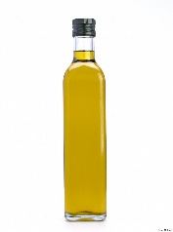
Emulsionsfett Margarine
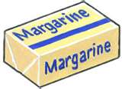

Inhaltsstoffe: Öl (z.B. Sonnenblumenöl, Rapsöl) z.T. Pflanzenfette, Vitamine (A, D, E), Emulgatoren, Farbstoffe, Kochsalz, Speisesäure, Milch, Wasser,

Täglicher Bedarf an Fetten
Ausschnitt aus den 10 Regeln der ÖEG (Österreichische Ernährungsgesellschaft):
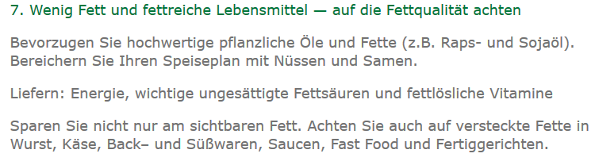
Fetthärtung – Hydrierung

Pflanzenöle sind flüssig, da sie viele einfach- bzw. mehrfach ungesättigte Fettsäuren enthalten. Bei der Fetthärtung, auch Hydrierung genannt, lagern sich mithilfe von Katalysatoren (z.B. Nickel) Wasserstoffatome an den Doppelbindungen der Fettsäuren an. Es entstehen feste Pflanzenfette bestehend aus gesättigten FS und einem erhöhten Schmelzbereich.

Emulsionsfett Margarine

Inhaltsstoffe: Öl (z.B. Sonnenblumenöl, Rapsöl) z.T. Pflanzenfette, Vitamine (A, D, E), Emulgatoren, Farbstoffe, Kochsalz, Speisesäure, Milch, Wasser,
Täglicher Bedarf an Fetten
Ausschnitt aus den 10 Regeln der ÖEG (Österreichische Ernährungsgesellschaft):

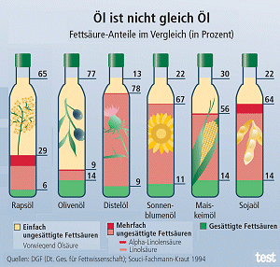

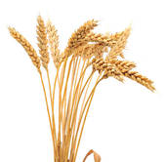
Herstellung von Pflanzenölen
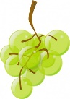
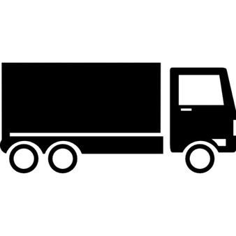
Bezeichnungen auf Speiseölflaschen:
nativ = _____________________________ | Kaltgepresst = ___________________________________
sortenrein, rein = ____________________ | Raffiniert = ______________________________________

